Iniciativa con Proyecto de Decreto por el que se adiciona el artículo 265 Bis al **Código Penal de Coahuila de Zaragoza.**

* **Estableciendo el delito de cobranza ilegal, en relación a cobranza extrajudicial.**

Planteada por la **Diputada Teresa de Jesús Meraz García,** del Grupo Parlamentario, "Movimiento Regeneración Nacional” del Partido Morena.

Fecha de Lectura de la Iniciativa: **17 de Mayo de 2022.**

Turnada a la **Comisión de Gobernación, Puntos Constitucionales y Justicia.**

**Fecha de lectura del Dictamen:**

**Decreto No.**

Publicación en el Periódico Oficial del Gobierno del Estado:

**INICIATIVA CON PROYECTO DE DECRETO QUE PRESENTA LA DIPUTADA TERESA DE JESÚS MERAZ GARCÍA, CONJUNTAMENTE CON LAS DIPUTADAS Y EL DIPUTADO INTEGRANTES DEL GRUPO PARLAMENTARIO DEL movimiento de regeneración nacional, DEL PARTIDO morena, POR EL QUE SE REFORMA CÓDIGO PENAL DEL ESTADO DE COAHUILA, ESTABLECIENDO EL DELITO DE COBRANZA ILEGAL.**

**H. PLENO DEL CONGRESO DEL ESTADO**

**DE COAHUILA DE ZARAGOZA**

**PRESENTE. –**

La suscrita Diputada Teresa de Jesús Meraz García, conjuntamente con las Diputadas y el Diputado del Grupo Parlamentario movimiento de regeneración nacional del partido morena, de la LXII Legislatura del Honorable Congreso del Estado Independiente, Libre y Soberano de Coahuila de Zaragoza, con fundamento en el artículo 59 fracción I y 60 de la Constitución Política del Estado de Coahuila de Zaragoza, además de los artículos 21 fracción IV, 152 fracción I, I63, 167 y demás relativos de la Ley Orgánica del Congreso del Estado Independiente, Libre y Soberano de Coahuila de Zaragoza, ponemos a consideración de ustedes, compañeras y compañeros legisladores, la presente iniciativa con proyecto de decreto, por medio de la cual se modifican algunas disposiciones del Código Penal para el Estado de Coahuila de Zaragoza, a razón de la siguiente:

**EXPOSICIÓN DE MOTIVOS**

Existen abusos en agravio de deudores o usuarios de créditos que, por diversas circunstancias agravadas por la crisis económica, han caído o podrían caer en morosidad o incumplimiento de deudas. Por ello es importante conocer el ‘delito de cobranza ilegítima’, sin que se entienda como objetivo incentivar ‘la cultura del no pago’.

Hay leyes que se crean para apoyar la cobranza, pero no a costa de violentar los derechos de un tercero o del mismo deudor. Un ejemplo es el denominado ‘delito de cobranza ilegítima’ vigente en la Ciudad de México con la finalidad de terminar con las abusivas prácticas de cobranza y con las excesivas tácticas de los acreedores que atentan contra la tranquilidad de los deudores.

El derecho penal, a través de este delito, busca aplacar así como sancionar a los rudos e impertinentes cobradores, esos que abusan y acosan con desmedida ‘creatividad´ para atemorizar a los deudores, para provocarles alteraciones emocionales temporales, tratando de obligarlos a pagar por medio de amenazas, coacciones, usurpación de funciones, intensas llamadas telefónicas en días y horas inapropiadas así como a través de infinitos métodos intimidantes para requerirles el pago de una deuda. Sin embargo, hay que precisar, que este delito en contra de los cobradores no exime del pago a los deudores.[1]

Es así como “El artículo 17 de la Constitución Política de los Estados Unidos Mexicanos establece que ninguna persona podrá hacerse justicia por sí misma, ni ejercer violencia para reclamar su derecho; enseguida dispone que toda persona tiene derecho a que se le administre justicia por tribunales que estarán expeditos para impartirla en los plazos y términos que fijen las leyes, emitiendo sus resoluciones de manera pronta, completa e imparcial.

Por su parte el artículo 16 constitucional establece que nadie puede ser molestado en su persona, familia, domicilio, papeles o posesiones, sino en virtud de mandamiento escrito de la autoridad competente, que funde y motive la causa legal del procedimiento.

En este orden de ideas, consideramos que es necesario instituir como delito la cobranza extrajudicial ilegal, a fin de que dicha práctica deje de transgredir los derechos fundamentales de toda persona, a la dignidad humana, la vida privada, la paz, la seguridad personal así como la certeza jurídica.

Lo anterior, sin menoscabar que en distintas ocasiones los medios de cobranza que algunas instituciones de crédito y/o particulares llegan a ejercer, suelen ser medios no aptos que terminan afectando personalmente al deudor de manera psicológica, llegando inclusive a la suplantación de algún funcionario público como actuarios, secretarios de acuerdo, así como la falsificación de sellos, escritos o documentos pertenecientes a distintos órganos o juzgados dependientes del Poder Judicial del Estado, lo que nos permite señalarla como una práctica o conducta ilegal por parte de quien lleve a cabo una cobranza extrajudicial.

Por lo anteriormente expuesto es que se somete a consideración de este Honorable Congreso del Estado, para su revisión, análisis y, en su caso, aprobación, la siguiente Iniciativa con Proyecto de Decreto, por el que se agrega el artículo 265 Bis al Código Penal de Coahuila de Zaragoza, para quedar como sigue:

**ARTÍCULO 265 BIS.** Al que, con la intención de requerir el pago de una deuda, ya sea propia del deudor o de quien funja como referencia o aval, utilice medios ilícitos o efectúe actos de hostigamiento e intimidación, se le impondrá prisión de uno a cuatro años y una multa de ciento cincuenta mil a trescientos mil días de salario mínimo, además de las sanciones que correspondan si para tal efecto se emplearon documentación, sellos falsos o se usurparon funciones públicas o de profesión.

**ARTÍCULO T R A N S I T O R I O**

**ÚNICO. EL PRESENTE DECRETO ENTRARÁ EN VIGOR AL DÍA SIGUIENTE DE SU PUBLICACIÓN EN EL PERIÓDICO OFICIAL DEL GOBIERNO DEL ESTADO.**

**Atentamente**

**Saltillo, Coahuila, 17 de Mayo de 2022**

**Grupo Parlamentario de morena.**

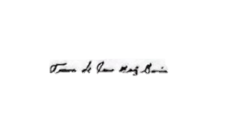

**Dip. Teresa de Jesús Meraz García**

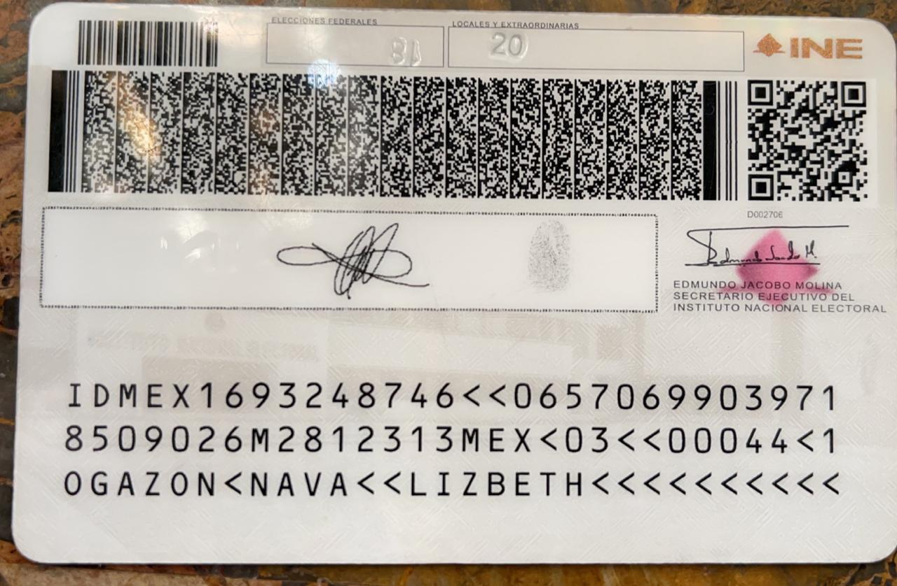



**Dip. Lizbeth Ogazón Nava**

**Dip. Laura Francisca Aguilar Tabares**

**Dip. Francisco Javier Cortez Gómez**

1. https://www.forbes.com.mx/cobranza-ilegitima-contra-cobradores-abusivos/